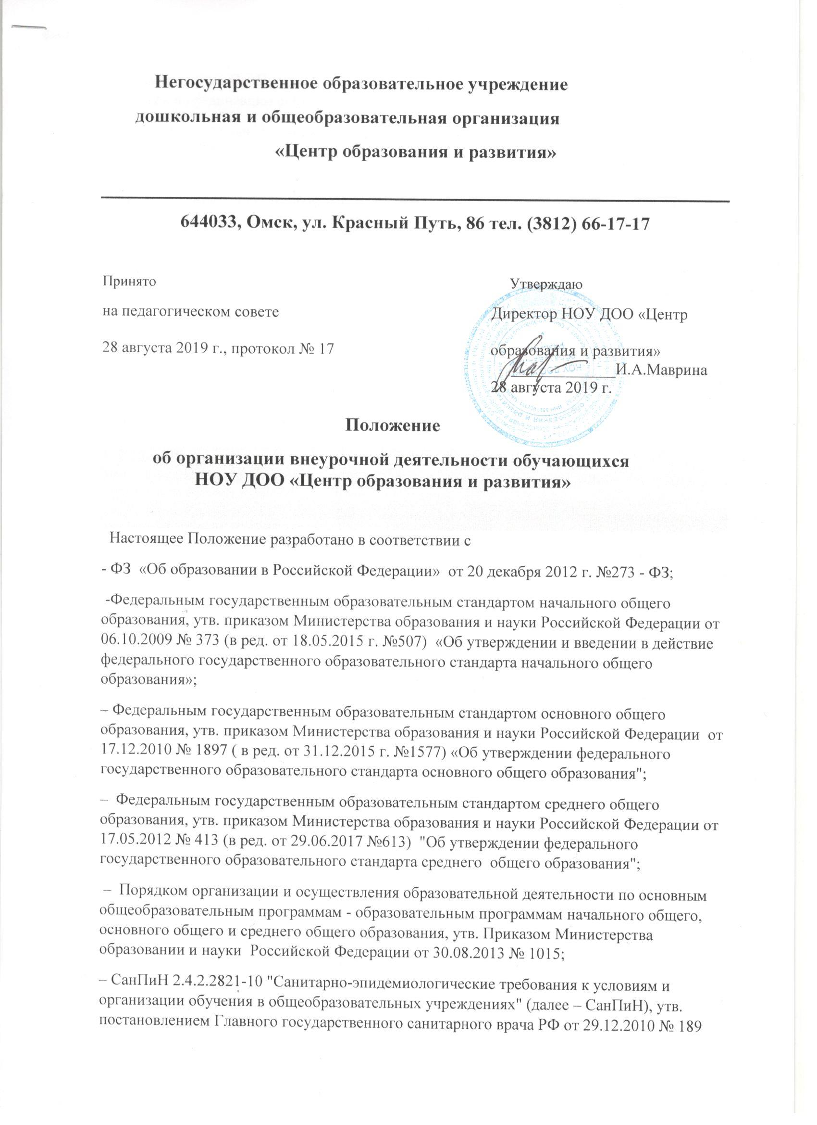
Данное положение регламентирует организацию внеурочной деятельности обучающихся в соответствии с требованиями ФГОС начального, основного и среднего общего образования.

1. Общие положения.
Внеурочная деятельность – специально организованная деятельность обучающихся 1-11 классов, представляющая собой неотъемлемую часть образовательного процесса в общеобразовательном учреждении, (далее ОУ) отличная от урочной системы обучения.
Внеурочная деятельность организуется в 1-11 классах в соответствии с федеральным государственным образовательным стандартом начального общего, основного общего и среднего общего образования.
Время, отведенное на внеурочную деятельность, не учитывается при определении максимально допустимой недельной нагрузки обучающихся.

2. Цель и задачи
2.1. Целью внеурочной деятельности является содействие в обеспечении достижения ожидаемых результатов обучающихся 1-11 классов НОУ ДОО «Центр образования и развития» в соответствии с основной образовательной программой начального общего, основного общего и среднего общего образования ОУ, а также формирование образовательного пространства для решения задач социализации, воспитания, самоопределения обучающихся посредством интеграции ресурсов ОУ, УДО и социальных партнеров.
2.2. Задачи внеурочной деятельности:
- изучить интересы и потребности детей в дополнительном образовании, привлечь их к занятиям в системе дополнительного образования;
- определить содержание дополнительного образования в рамках внеурочной деятельности, формы, методы работы с обучающимися;
- создать условия для функционирования единого образовательного пространства (ОУ - учреждения дополнительного образования - другие социальные партнеры);
- обеспечить разнообразие видов творческой деятельности для наиболее полного удовлетворения интересов и потребностей школьников в объединениях различной направленности;
- разработать специальные формы и методы работы, формирующие творческую и социальную активность школьников.
2.3. Внеурочная деятельность направлена на реализацию индивидуальных потребностей обучающихся путем предоставления школьникам выбора широкого спектра занятий, способствующих их развитию.
3. Направления, формы и виды организации внеурочной деятельности
3.1. Направления и виды внеурочной деятельности определяются ОУ в соответствии с основной образовательной программой начального общего, основного общего и среднего общего образования. Охват всех направлений и видов каждым ребёнком не является обязательным. Подбор направлений, форм и видов деятельности должен обеспечить достижение обучающимися планируемых результатов в соответствии с основной образовательной программой начального общего, основного общего и среднего общего образования ОУ.
3.2. Внеурочная деятельность в ОУ организуется по направлениям:
- воспитание гражданственности, и патриотизма, уважение к правам, свободам и обязанностям человека;
- воспитание нравственных чувств, этического сознания;
- воспитание трудолюбия, творческого отношения к учению, труду, жизни;
- воспитание ценностного отношения к природе, окружающей среде;
- воспитание ценностного отношения к прекрасному, формирование представлений об эстетических идеалах и ценностях.
Предполагаются различные виды деятельности: игровая, познавательная, досугово - развлекательная деятельность, проблемно-ценностное общение; художественное творчество, социальное творчество; техническое творчество, спортивно-оздоровительная деятельность; краеведческая деятельность.
Могут быть использованы всевозможные формы: экскурсии, кружки, секции, олимпиады, конференции НОУ, конкурсы, соревнования, консультации, тренинги, дискуссионные клубы, деловые игры, диспуты, проекты и пр.

4. Организация внеурочной деятельности
4.1. Образовательные программы внеурочной деятельности разрабатываются и утверждаются ОУ самостоятельно. Возможно использование существующих опубликованных программ.
4.2. Образовательные программы внеурочной деятельности могут быть различных типов:
- комплексные;
- тематические;
- по конкретным видам внеурочной деятельности ;
- индивидуальные,
- интегрированные.
4.3. Структура образовательной программы внеурочной деятельности :
- пояснительная записка;
- содержание программы;
- планируемые результаты;
- календарно – тематический план (с указанием № занятия, темы и количества часов на освоение указанной темы);
- критерии эффективности достижения панируемых результатов.
4.4. Расписание внеурочной деятельности в рамках реализации основной образовательной программы начального общего, основного общего и среднего общего образования определяется приказом директора школы.
4.5. На внеурочную деятельность в неделю отводится 10 часов на каждого ученика.
4.6. Внеурочная деятельность может быть организована на базе учреждений дополнительного образования - учреждений культуры и спорта.
4.7. Занятия по внеурочной деятельности могут проводиться учителями школы, педагогами дополнительного образования, педагогами учреждений дополнительного образования.
4.8. Занятия по внеурочной деятельности могут проводиться для всего класса, для групп учащихся по их интересам и индивидуально.
4.9.ОУ предоставляет обучающимся возможность осуществления внеурочной деятельности:
- в учреждениях дополнительного образования (искусство и культура, физкультура и спорт, иностранные языки);
- в ОУ для всего класса (спортивные игры, французский/немецкий язык, информатика, психология);
- в ОУ в объединениях по интересам (студия ИЗО, хореографии; кружки робототехники, шахмат, секции футбола, баскетбола и др.);
- в ОУ индивидуальные и групповые занятия по интересам.
4.8. Обучающиеся, их родители (законные представители) самостоятельно выбирают направления и формы внеурочной деятельности.
4.9. Учет занятости обучающихся во внеурочной деятельности осуществляется педагогами в журналах дополнительного образования.
Классные руководители ведут портфолио обучающихся.

5. Порядок комплектования кружков, секций и студий внеурочной деятельности .
5.1. Организатор внеурочной деятельности совместно с заместителями директора ОУ организует работу педагогов по разработке программ различных кружков на следующий учебный год для предложения учащимся и их родителям.
5.2. С целью организации эффективной внеурочной деятельности администрация ОУ может привлекать педагогов учреждений дополнительного образования для работы с обучающимися.
5.3. В начале каждого учебного года администрация совместно с педагогами и классными руководителями организует презентацию имеющихся кружков, секций, студий и пр.
5.4. Классный руководитель проводит опрос или анкетирование обучающихся и их родителей, на основании полученных данных формируются кружки, секции, студии. Организатор внеурочной деятельности обучающихся совместно с заместителями директора ОУ составляет расписание внеурочной деятельности .

6. Права и обязанности участников образовательного процесса
6.1. Участниками внеурочной деятельности являются обучающиеся, их родители (законные представители), педагогические работники.
6.2. Права, обязанности и социальные гарантии педагогических работников, организующих внеурочную деятельность обучающихся, определяются законодательством Российской Федерации, Уставом ОУ и другими нормативными документами ОУ.
6.3. К педагогическим работникам, организующим внеурочную деятельность обучающихся, предъявляются требования, соответствующие квалификационным характеристикам по должности.

